Автомат фасовочно упаковочный для жидкости
серии SJ

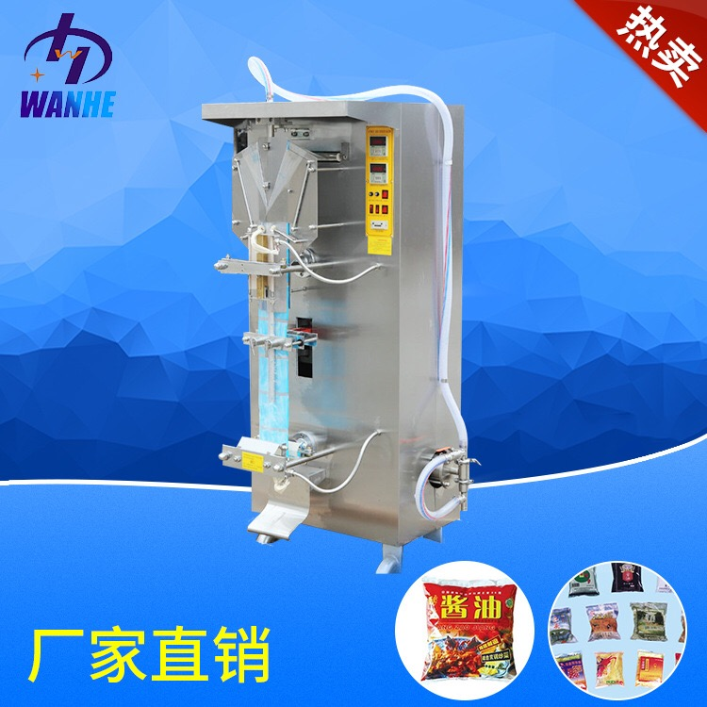

ПАСПОРТ
РУКОВОДСТВО ПО ЭКСПЛУАТАЦИИ

Выражаем благодарность за приобретение оборудования
торговой марки FoodAtlas!

Компания Агроресурс производит под собственными торговыми марками Foodatlas и AR более 2000 наименований оборудования, в том числе для общественного питания печи, расстойные шкафы, фритюрницы, грили контактные, вафельницы Корн Дог, аппараты для сахарной ваты и попкорна, проточные водонагреватели, грили для шаурмы, фризеры для мягкого мороженного, жарочные поверхности, мармиты, линии раздачи, тепловые витрины, сокоохладители, мангалы электрические, тостеры для хлеба и булочек и многое другое.
Все оборудование имеет необходимую разрешительную документацию для использования в России и странах Таможенного союза, многое оборудование сертифицировано в соответствии с требованиями Европейского Союза (сертификат CE).
Подробную техническую информацию о оборудовании наши клиенты могут получить на сайте agrozavod.ru и в службе технической поддержки по телефону 8(800)5555905.

Вы приобрели технически сложное изделие, предназначенное только для коммерческого использования. Просим Вас внимательно ознакомиться с данным руководством по эксплуатации.

Завод-изготовитель оставляет за собой право вносить в конструкцию изделия непринципиальные изменения и усовершенствования без отражения их в настоящем руководстве (РЭ).

Внимание:
- Убедитесь, что рабочее напряжение оборудования соответствует напряжению в сети (220В), проверьте установку защиты выключателя.
- Не трогайте силовой кабель мокрыми руками, в ином случае возможно поражение электрическим током.
- Не допускайте нахождение кабеля между стульями, креслами или иными предметами, которые могут оказать давление и повредить кабель.
- Если вы заметили повреждение силового кабеля, немедленно проведите его замену. В ином случае это может привести к поражению электрическим током или возгоранию.
- Установите соответствующую защиту питания или предохранитель в непосредственной близости от машины. Розетка должна соответствовать требованиям безопасности и иметь надежное заземление.
- Электропроводка должна соответствовать локальным характеристикам электросети, чтобы быть уверенным, что оборудование выдержит максимальный ток. Несоответствие показателей может привести к возгоранию.
- Строго запрещено мыть оборудование открытым источником воды. Несоблюдение данного правила может привести к повреждению оборудования и человеческим травмам, возможно с летальным исходом.
- Неправильное подключение или неисправность вилки может привести к возгоранию.
- Если машина не используется или при неблагоприятных погодных условиях отключайте машину от источника питания, чтобы предотвратить аварийные ситуации.
- Не допускайте детей и неавторизованный персонал к работающему аппарату, чтобы избежать их контакта с нагревательной поверхностью, которые за счет высокой температуры могут привести к ожогам.
- Если аппарат не используется, выньте вилку из розетки, или отключите подачу электроэнергии во избежание аварийных ситуаций. Все работы по техническому обслуживанию должны быть проведены квалифицированным персоналом и только после отключения оборудования от источника питания. В случае неисправности оборудования не разбирайте его самостоятельно. Ремонт должен проводиться профессиональным работником.
- На проведение электрической установки и технического обслуживания теплового источника требуется специальное разрешение.
- Установка и эксплуатация должны производиться квалифицированным специалистом
- В режиме нагрева запрещено касаться руками ТЭНов и нагревающихся поверхностей, чтобы избежать получения ожогов.
- Примите меры по защите оборудования от дождя и влаги.
- Запрещено размещать оборудование в агрессивной атмосфере.
- Не допускайте тряски оборудования.
- Не храните оборудование в перевернутом виде.
- Убедитесь в комплектности оборудования перед началом эксплуатации. Проконсультируйтесь по поводу недостающих частей или повреждений.
- Упаковочный материал беречь от детей (особенно полиэтиленовый пакет, шурупы и т.д)
- Данный прибор может эксплуатироваться только обученным человеком, который знаком с устройством, техникой безопасности и т.д.
- Если аппарат не используется, выньте вилку из розетки, или отключите подачу электроэнергии во избежание аварийных ситуаций.
- Ремонт должен осуществляться профессиональным работником с использованием оригинальных запасных частей.
- Только для коммерческого использования!
- Избегайте прямого попадания воды на оборудование.
- Для предотвращения любых повреждений, вызванных окислением или химическим вмешательством, периодически очищайте поверхность нержавеющей стали соответствующим способом.
- Предупреждение! Для вашей безопасности, не помещайте и не храните огнеопасные жидкости, газ и другие вещества рядом с аппаратом
- Предупреждение! Для вашей безопасности корпус изделия должен быть заземлен
- Устанавливается на устойчивом горизонтальном основании, на расстоянии не менее 500 мм от легковоспламеняющихся предметов.
Введение

Данный аппарат предназначен для упаковки различного рода жидкостей в пакеты: соевого соуса, уксуса, фруктового сока и других напитков, молока, воды и прочих жидкостей.

Технические характеристики

 |  | SJ-1000 | SJ-2000
Напряжение |  | 220В, 50Гц. | 220В, 50Гц.
Габариты |  | 97х87х197см | 97х87х197см
Мощность | Двигатель | 1кВ | 1кВ
Мощность | Вертикальная запайка | 0.3 кВ | 0.3 кВ
Мощность | Поперечная запайка | 0.5 кВ | 0.5 кВ
Мощность | Ультрафиолетовая стерилизующая лампа | 15 Вт | 15 Вт
Ширина плёнки |  | 240мм или 320мм (опция). | 240мм или 320мм (опция).
Объем упаковки |  | 50-500 мл/уп. | 200-1000 мл/уп.
Погрешность наполнения |  | +/- 1% | +/- 1%
Производительность(шт.\час) |  | 1500-2000 | 1000-1200

Назначение

- Ультрафиолетовая стерилизация
- Формирование пакетов
- Запайка
- Послойное нанесение дат
- Линейная стяжка пакетов
- Количественное наполнение
- Тепловая поперечная запайка
- Разрезание пакетов
- Автоматический подсчет
Эксплуатация

- Аппарат следует установить в сухом, хорошо вентилируемом и освещенном помещении. Прочно закрепите четыре опоры аппарата, при необходимости зафиксируйте на четыре прилегающих болта.
- Заполните контейнер чистой водой (или спиртом). Закройте обрезиненную трубу на выпускной трубе (не дотрагивайтесь до поперечного медного блока) перед тем, как вывести воду в слив (или для повторного использования). Запустите машину и подождите 5-10 минут для промывки труб, в целях санитарной обработки.
- Установите пластиковый сердечник с упаковочным материалом на приемную катушку. Отрегулируйте так, чтобы он оказался по центру катушки. Намоточная лента должна быть на одинаковом расстоянии, как с правой, так и с левой стороны. Затем по-отдельности закрутите винты на обеих фиксирующих втулках. Отрегулируйте демпфирующий качающийся рычаг при правильном давлении пружины до тех пор, пока он не будет свободно качаться после автоматического перемещения пакета, а тормоз будет в хорошем состоянии.
- Пропустите ленту через направляющие ролики и закрепите ее в катушке. Держите подающую ленту симметрично как с правой, так и с левой стороны. Установите нужную дату. Дата указывается в порядке: год, месяц и день сверху вниз.
- Отрегулируйте температуру тепловой вертикальной запайки в диапазоне от 120С до 150С и температуру тепловой поперечной запайки между 200С и 250С (во избежание повреждения болторезной головки горячей запайки не превышайте температуру в 260С). Регулировка температуры зависит от качества и толщины используемого пакета. Тщательно отрегулируйте точные настройки. Не рекомендуется начинать наполнение до полного разогрева в течение 20 минут, после этого прибор готов к работе, нет необходимости в предварительном подогреве, за исключением отключения питания.
- Отрегулируйте положение соединительного стержня для подачи пакета на регулируемом рычаге, чтобы получить желаемую длину пакета. Укоротите длину, поворачивая рычаг внутрь, и уменьшайте длину, поворачивая его наружу. Перед настройкой отключите основной источник питания. Поверните ручку настройки после вывинчивания зажимной гайки скользящего блока. После выполнения регулировочной меры затяните гайку перед повторным запуском.
- Отрегулируйте положение количественного рычага насоса на регулируемом рычаге, чтобы получить желаемый объем наполнения. Уменьшите количество путем поворота рычага внутрь и увеличьте, повернув его наружу. Метод тот же, что и в пункте 6.
- Поршневое кольцо прибора является регулируемым компонентом. В случае обнаружения утечки на поршневой шток после использования в течение определенного периода времени, отвинтите крепежный винт и поверните подъемную петлю штока поршня по часовой стрелке (т.е., поверните внутрь), чтобы поршневое кольцо расширилось для устранения утечки. (Помните, что регулируемая величина должна быть небольшой. В противном случае поршневое кольцо будет повреждено.) Затяните зажимную гайку при выполнении регулировки, во избежание ослабления и изменения положения.
- Во время постоянного производства не требуется выполнять никаких дополнительных действий, только нажимать кнопку переключателя. Выходная сумма подсчитывается автоматически через счетчик. Остановите прибор, когда упаковочный материал закончится. Установите новый упаковочный материал и поверните трехходовой клапан объемного насоса в состояние рециркуляции, чтобы остановить подачу жидкости. Не подавайте жидкость для непрерывного производства до формирования нового пакета.
- При большом количестве твердых частиц в наполняющей жидкости сначала необходимо процедить её. При долгом использовании прибора в случае обнаружения износа вертикальной и поперечной герметичной не прилипающей ткани, отвинтите трубу для зажима ткани и отрегулируйте положение ткани на нужном участке, затем затяните трубу для зажима ткани. (Отрегулируйте до полного износа).
- Наивысшее положение уровня жидкости в наполняющем баке (цилиндре) не должно превышать 0,5 метра над количественным насосом, чтобы обеспечить точность количества. Если в трубе для переливания имеется регулирующий клапан, запрещается выключать его.
- Регулярно проверяйте вертикальные и поперечные медные блоки. Очищайте грязь, застрявшую на поверхности медных блоков, это может серьезно повлиять на результат горячей запайки. Не очищайте медные блоки металлическим инструментом или с помощью наждачной бумаги. В противном случае рабочая поверхность будет повреждена и её нельзя будет использовать снова. После охлаждения медных блоков протрите поверхность тканью или деревянным инструментом, смоченным органическим растворителем, для удаления посторонних предметов.
- Регулярно наносите метил-силиконовое масло 210-350CS на вертикальную и поперечную герметичную не прилипающую ткань для продления срока службы не прилипающей ткани и получения оптимальных результатов горячей запайки.
- Запрещается дотрагиваться руками и инструментом в случае обнаружения аномальных явлений, таких как плохая запайка, спайка пакетов друг с другом, утечка и т.д. Немедленно остановите прибор для устранения неполадок.
- Основные режимы и сопрягаемые размеры устанавливаются на оптимальное значение перед доставкой. Техническое обслуживание должно производится квалифицированным специалистом, перед демонтажем запишите оригинальные сопрягаемые размеры.

Техническое обслуживание

- После использования промойте остаточную жидкость в трубе водой. В противном случае остаточная жидкость может негативно влиять на качество последующей продукции. Удалите пластиковую трубку для переливания и очистите ее кистью. Держите её в чистоте и сухом состоянии.
- Регулярно проверяйте подвижные части и состояние смазки, смажьте прибор достаточным количеством смазочного материала или литиевой смазкой в любое время во избежание сбоя операции и сокращения срока эксплуатации прибора.
- Регулярно проверяйте прибор и очищайте от инородных предметов на поверхности поперечного медного блока. Не допускайте появления налета на поверхности. В противном случае теплопроводность снизится, температура меди повысится, а горячая поперечная запайка и терморежущий пакет будут выведены из строя.
- В случае обнаружения аномальных явлений немедленно отключите электропитание. Перезагрузите после устранения неполадок.
- Во время производства зимой при температуре ниже 0°С размораживайте лед в объемном насосе и труба. В противном случае соединительный стержень сломается или прибор перестанет работать.
- Однослойная пленка для машины должна быть толщиной 80мкм. Обеспечьте необходимую силу натяжения, толщину и смазочные свойства пленки. Вес каждого рулона пластика должен быть менее 18кг (320мм) или 14кг (240мм). Температура поперечной горячей запайки должна быть ниже 260°C. Плохая термическая запайка или высокий уровень брака пакетов, вызванные использованием пленки, не одобренной производителем, не входят в сферу ответственности производителя.

Схема
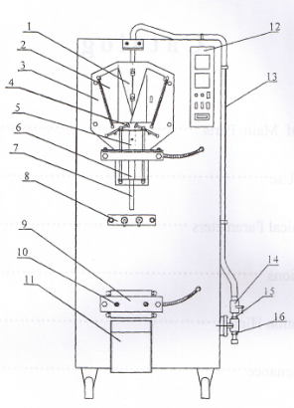
- Центральная пластина катушки | - Неподвижная плита катушки
- Опорная пластина катушки | - Прижимной ролик пакета
- Медный блок теплового вертикального запайщика | - Датер
- Центральная трубка | - Рукоятка подачи пакета
- Тепловой поперечный запайщик | - Винт давления термического потока
- Накопитель | - Панель прибора управления
- Подающая труба | - Трехходовой клапан смены направления
- Обратный клапан | - Нижний стопорный клапан

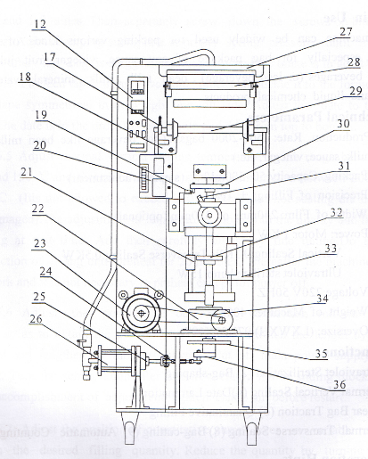
- Амортизирующий поворотный стержень | - Рулонный материал поворотной пластины
- Счетчик направления | - Панель электроприбора
- Слайдер для перемещения пакета | - Переходник
- Двигатель | - Соединительная тяга количественного насоса
- Подъемная петля поршневого насоса | - Количественный насос
- Бактерицидная лампа | - Труба подачи пакета
- Стойка регулировки позиции пакета | - Кулачок вертикального запайщика
- Рукоятка перемещения пакета | - Кулачок для подачи пакета
- Выдвижная гильза для подачи пакетов | - Приводной ремень
- Кулачок поперечного запайщика | - Рукоятка объемного насоса
Возможные неисправности и их устранение
Неисправность | Причина и решение
Прибор не работает и индикатор не горит. | - Необходимо проверить питание, потерю фазы или напряжения.  - Проверьте, включен ли основной источник питания или нет.  - Проверьте в порядке ли электрические компоненты.
Подвижные элементы издают посторонние шумы | - Отсутствует смазка.  - Винты ослаблены, что приводит к изменению положения деталей.  - Подвижные элементы сильно изношены.
Недостаточное количество жидкости, периодически количество то больше, то меньше установленного. | - Винт переходного стержня ослаблен.  - В жидкостных впускных/ выпускных одноходовых клапанах имеются какие-то посторонние вещества.  - Воздух в трубе подачи жидкости или плохая запайка.  - Направляющая планка пресс-шайбы рукоятки не плотно прижимается.  - Уровень жидкости в отсеке материала недостаточный.
Длина пакета не фиксирована, то длиннее, то короче. | - Зажимной винт подачи пакетов ослаблен, резиновая прокладка изношена или имеет масляные пятна. Очищайте с помощью моющего средства для дома.  - Штуцерная катушка демпфирования качения не качается вперед и назад нормально.  - Полиэтиленовая намоточная лента имеет избыточный вес.
Температура вертикального и поперечного горячего запайщика не поднимается или не стабильна. | - Убедитесь, что измерительный прибор в порядке.  - Убедитесь, что температура термопары не нарушена или не ослаблена и не падает.  - Проверьте, не повреждена ли нагревательная трубка.  - Электропитание не соответствует фазе, соединительный наконечник ослаблен и падает.
Поверхность горячего запайщика не очень хорошая, высокий уровень брака пакетов, дата не печатается отчетливо. | - Замените термоткань или отрегулируйте положение  - Убедитесь, что резиновая прокладка ровная и не изношенная. Измените, если он носится.  - Слишком большое количество наполнителя. Необходимо оставить небольшое количество для воздуха в пакете.  - Отрегулируйте температуру.
У оператора возникает ощущение удара электрическим током | - Провод питания неправильно или плохо подключен.  - Прибор должен быть тщательно заземлен.  - Провод горячего медного блока должен иметь хорошие изоляционные свойства.  - Не распыляйте жидкость на разъем источника питания или электроприбор.
Поперечный запайщик и резак пакета не работают, пакеты не обрезаются и соединены между собой, а подъемная сила недостаточна после термической запайки. | - Немедленно очистите инородные вещества, застрявшие на медном блоке поперечного запайщика  - Проверьте, не ослаблен ли тепловой барьер тетрафторэтилена на медном блоке.  - Замените резиновую подушку на педали нажима.  - Пластиковая пленка должна быть толщиной 80 мкм.  - Отрегулируйте давление медного блока поперечного запайщика.  - Убедитесь, что лезвие на медном блоке поперечного запайщика не поцарапано
Объемный насос протекает. | - Зазор поршневого кольца увеличен.  - Способы разрешения: отвинтите крепежный винт на клапане подъемной петли объемного насоса, слегка завинтите по часовой стрелке, т.е. поверните внутрь (Не завинчивайте слишком плотно, во избежание повреждения поршневого кольца).

Электросхема

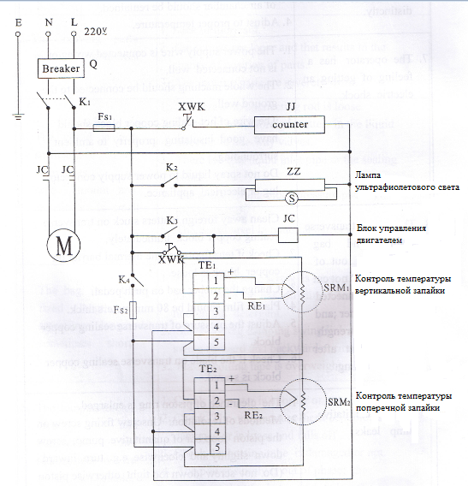

Обозначение | Наименование | Модель/ классификация | Кол-во
Q | Автоматический выключатель утечки | DZ18-20 | 1
K1 | Переключатель питания | KCD32 15A | 1
K3 | Выключатель двигателя | KCD32 15A | 1
K2 | Выключатель лампы | KCD2 15A | 1
K4 | Электротермический выключатель | KCD2 15A | 1
FS1, FS2 | Вспомогательная трубка | 5X20/5A | 2
JC | Автоматический выключатель | CJX2-1810 | 1
M | Двигатель | 220В, 1кВт | 1
TE1, TE2 | Измеритель температуры | XMTD | 2
RE1, RE2 | Электротермическая пара | EA-2 | 2
ZZ | Лампа ультрафиолетового света |  | 1
JJ | Счетчик | 220В | 1
XWK | Переключатель местонахождения двигателя | X2 | 1
SRM1 | Электротермическая трубка | 220В, 300Вт | 1
SRM2 | Электротермическая трубка | 220В, 500Вт | 1

АКТ
пуска машины в эксплуатацию

Настоящий акт составлен

в город__________________________________________________________________
дата_____________________________________________________________________

Владельцем Автомат фасовочно упаковочный для жидкости SJ -_________________
________________________________________________________________________
(должность, Ф.И.О. владельца)
Заводской номер машины__________________________________________________
В том, что Автомат фасовочно упаковочный для жидкости SJ -__________________
дата выпуска __________________________________________________________
пущен в эксплуатацию ___________________________________________________
в ___________________________________________________________________
(наименование, почтовый адрес эксплуатирующего предприятия)
Механиком ______________________________________________________________________
(Ф.И.О. механика, наименование монтажной организации, печать или штамп)

и передано на обслуживание механику ________________________________________________________________________
(Ф.И.О. механика)

________________________________________________________________________
(почтовый адрес организации, осуществляющей ТО и ремонт, печать или штамп)
УЧЕТ
выполнения тех обслуживания и текущего ремонта
ДДата | Наименование предприятия выполнившее ТО, ТР | Вид технического обслуживания | Краткое содержание выполненных работ | Должность, фамилия и подпись
 |  |  |  | выполнившего работу | проверившего работу

АКТ-РЕКЛАМАЦИЯ
Настоящий акт составлен ________________________________________________________________________
(дата, город)
Владельцем Автомат фасовочно упаковочный для жидкости SJ __________________
________________________________________________________________________
(должность, Ф.И.О. владельца)
Представителем завода или незаинтересованной стороны ________________________________________________________________________
Независимый представитель ________________________________________________________________________
Наименование машины, марка, тип Автомат фасовочно упаковочный для жидкости SJ
Предприятие-поставщик ________________________________________________________________________
Заводской номер ________________________________________________________________________
Дата выпуска ________________________________________________________________________
Дата пуска в эксплуатацию _________________________________________________
Эксплуатирующее предприятие _____________________________________________
И его почтовый адрес ________________________________________________________________________
Комплектность машины (да, нет) ________________________________________________________________________
Что отсутствует ________________________________________________________________________
Данные об отказе машины
Дата отказа ______________________________________________________________
Внешние проявления отказа___________________________________________________________________
Предполагаемые причины отказа ________________________________________________________________________________________________________________________________________________________________________________________________________________________________________________________________________________________________________________________________________________________________________________________________________________________________________________

Условия эксплуатации в момент отказа (нужное подчеркнуть) | 1 Нормальные  2 Не соответствующие нормам
Условия выявления  (нужное подчеркнуть) | 1 При монтаже  2 При включении  3 При эксплуатации  4 При ТО и Р  5 При хранении  6 При транспортировке
Последствия отказа  (нужное подчеркнуть) | 1 Полная потеря работоспособности  2 Частичная
Адресные данные об отказавшей сборочной единице или детали:
Наименование, марка, тип, номер рисунка, позиция
______________________________________________________________________
______________________________________________________________________
________________________________________________________________________
Для устранения причин отказа необходимо:
Способ устранения  (нужное подчеркнуть) | 1 Замена детали  2 Ремонт детали  3 Регулировка изделия  4 Замена изделия  5 Укомплектование ЗИП

Владелец ________________________________________________________________
М.П.
Представитель или незаинтересованная сторона_______________________________
М.П.
Независимый представитель_______________________________________________
ГАРАНТИЙНЫЕ ОБЯЗАТЕЛЬСТВА
Вы приобрели изделие производственно-технического назначения, подлежащее обязательному техническому обслуживанию, которое может быть использовано только по прямому назначению, и которое не подпадает под действие Закона о защите прав потребителей. Заказчик обязан обеспечить техническое обслуживание оборудования обученным и квалифицированным техническим персоналом.
Завод гарантирует нормальную работу изделия в течение 6 месяцев с момента его продажи при условии соблюдения потребителем правил эксплуатации и ухода, предусмотренных настоящим руководством.
При обнаружении производственных дефектов изделия следует обратиться в мастерскую гарантийного ремонта, а в случае ее отсутствия – в компанию, продавшую изделие.
При отсутствии на гарантийных талонах даты продажи, заверенной печатью продавца, срок гарантии исчисляется с даты выпуска изделия. Утеря гарантийного талона лишает права на гарантийный ремонт.
Условия гарантии
- Гарантийный ремонт изделия производится в течение гарантийного срока, указанного в таблице, при наличии данного гарантийного талона, технического паспорта, кассового, товарного чека или товарной накладной.
- Гарантийный ремонт выполняется при условиях эксплуатации изделия в соответствии с требованиями инструкции производителя и распространяется на неисправности изделия, возникшие при его изготовлении или в результате скрытых дефектов деталей. Для правильного хранения и транспортировки изделия рекомендуется сохранять упаковку.
- Гарантийный ремонт производится в компании "Агроресурс" в течение 20 рабочих дней при наличии запасных частей на каждую единицу изделия, при отсутствии каких-либо дополнительных договорённостей. При отсутствии необходимых запасных частей срок проведения ремонта продлевается до поступления запасных частей на склад. Срок гарантии на замененные запасные части не превышает срока гарантии на всё изделие. Выезд механика Сервисного Центра к покупателю осуществляется только по предварительной заявке Заказчика и за отдельную плату.
- Гарантия продлевается на срок нахождения изделия в ремонте.
- Выявленные неисправности, подлежащие устранению в течение гарантийного ремонта, а также сроки проведения гарантийного ремонта не являются основанием для выставления покупателем финансовых претензий к Поставщику. С Поставщика ни в коем случае не может быть востребовано возмещение прямого или косвенного ущерба, который мог явиться следствием аварии поставленного изделия.
- В случае выявления дефекта изделия Заказчик должен письменно поставить в известность Поставщика. Работы, следующие из гарантийных обязательств, выполняются Поставщиком после того, как Заказчик доставляет ему изделие для ремонта или замены. Расходы по транспортировке до склада Поставщика, демонтажу и монтажу изделия, подлежащего гарантийному ремонту, несет Заказчик
Настоящая гарантия не распространяется на следующее:
Периодическое обслуживание, наладку и настройку на какой-либо тип материала.
- Ремонт или замену частей в связи с их нормальным износом.
- Любые адаптации и изменения с целью усовершенствования и расширения обычной сферы применения изделия, указанной в руководстве по эксплуатации или техническом паспорте изделия.
- Если неисправность вызвана неправильной эксплуатацией, использованием изделия не по назначению или не в соответствии с руководством по эксплуатации и обслуживанию, недостаточной или несвоевременной смазкой и чисткой изделия, невысокой квалификацией обслуживающего персонала или несовершенством технологического процесса, механическими повреждениями, неправильной транспортировкой, попаданием внутрь изделия или в механизмы посторонних предметов, веществ, жидкостей, халатным отношением, несчастным случаем, стихийным бедствием, воздействием животных, грызунов, насекомых, колебаниями напряжения и частоты в электрической сети.
- Если изделие подвергалось вмешательству или ремонту лицами, не имеющими сертификата на оказание таких услуг или имеющими недостаточную квалификацию.
- Если в процессе эксплуатации использовались нестандартные или некачественные расходные материалы и запчасти.
- На детали отделки и расходные материалы (иглы, ремни, лампы освещения, ножи, петлители, подшипники, сальники, щетки и т.п.).
- Эксплуатация изделия производилась в области температур или давлений, не рекомендованных для данного типа изделия, использовались масла, холодильные агенты, теплоносители и другие вещества, не рекомендованные предприятием-производителем.
- Характеристики электропитания не соответствуют требованиям фирмы-производителя, а также при отсутствии или неправильном подключении устройств электрозащиты изделия.
- При недостаточной вентиляции помещения, в котором установлено изделие, при ненормальных вибрациях.
- При повреждениях, возникших вследствие ошибок при эксплуатации, ненадлежащего содержания или хранения, небрежности, технической неграмотности персонала.
ВНИМАНИЕ! ПРИ ПОКУПКЕ ИЗДЕЛИЯ УБЕДИТЕСЬ В ЕГО РАБОТОСПОСОБНОСТИ, ПРОВЕРЯЙТЕ КОМПЛЕКТНОСТЬ И ВНЕШНИЙ ВИД.
Талон №1 на гарантийное обслуживание

Дата изготовления________________________________________________________
Место продажи____________________________________________________________
Дата продажи____________________________________________________________
Выполненные работы:_____________________________________________________
________________________________________________________________________

Исполнитель:____________________________________________________________
М.П.

Владелец:_______________________________________________________________
М.П.

Талон №2 на гарантийное обслуживание

Дата изготовления_________________________________________________________
Место продажи____________________________________________________________
Дата продажи_____________________________________________________________
Выполненные работы:______________________________________________________
_________________________________________________________________________

Исполнитель:____________________________________________________________
М.П.

Владелец:_______________________________________________________________
М.П.
ИНФОРМАЦИЯ О ПРОДАЖЕ

Место для печати, штампа |  | Ответственное лицо за продажу
Наименование предприятия выполнившего продажу | Дата продажи | Должность | ФИО | Подпись

